今日动态
2026年3月13日 星期五 雾
1.来园情况
本学期我班共有30名幼儿，今日全来园29人（1人有事）。今天早餐吃的是牛奶、每日坚果和饼干。
刘诗玲、刘一凡、陈清月、董沐瑶、朱梓嘉、沙明钰、陈可芯、夏忆馨、华欣语、颜承毅、孙杰文、张铭皓、冷星辰、姜昊言、王子木、刘佳富、王慕阳、黄赫璟、陈宇杰、恽修齐、沈洪冉、李玉轩、范歆佑、李雨汐、刘芷桐、董子昂等幼儿能根据时间签到、整理水杯、自主吃早点并漱口。

2.区域游戏
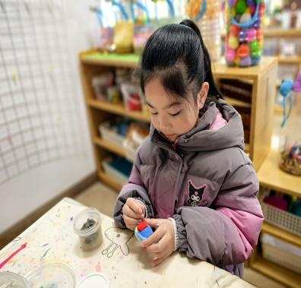 | 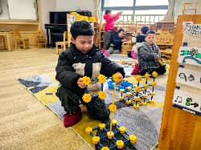 | 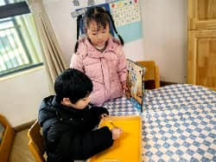 | 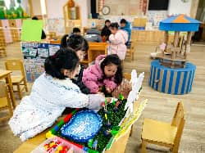
夏忆馨在美工区游戏，她在用太空泥继续做书包。她拿出红色太空泥搓了一个小长方形站在书包的身体上，接着，用灰色太空泥搓了两个小长条粘在红色太空泥下。 | 刘佳富在万能工匠游戏。他正在用万能工匠建构升旗台。他拿出三个万能点，在每两个万能点之间插上一根蓝管，变成一根“小棒”。他拼了三根“小棒”并插在一起。紧接着，刘佳富在中间一个万能点上的小孔里插上黄管。 | 魏沐溪和陈清月在图书区游戏。陈清月将看的绘本《九色鹿》里最喜欢的内容用沙画表现出来。 | 刘一凡、陈可芯和沙明钰在益智区游戏。三人在玩《春天的公园》。陈可芯在花朵的每片花瓣里放上一只蜜蜂，每只蜜蜂上有不同的点数。沙明钰根据点数放上相应数字。

3.集体体活动
综合：我知道的小学
小学，是人们接受初等正规教育的学校，是基础教育的重要组成部分。孩子们在上完幼儿园之后，便要步入小学，接受新的学习环境并进行新知识的学习。本次活动中，能在了解小学的基础上，一起谈一谈自己调查到的小学生活，通过集体交流理解小学生活，从而萌发对小学生活的向往之情的幼儿有：魏沐溪、刘一凡、陈清月、董沐瑶、刘诗玲、朱梓嘉、沙明钰、陈可芯、夏忆馨、苏忆晴、华欣语、颜承毅、孙杰文、张铭皓、肖鹏源、冷星辰、姜昊言、王子木、刘佳富、王慕阳、黄赫璟、陈宇杰、恽修齐、沈洪冉、李玉轩、范歆佑、李雨汐、刘芷桐、董子昂等。
暂定下周我们将组织孩子们参观小学，今天孩子们分成五组，分别由恽修齐、刘一凡、董沐瑶、夏忆馨、孙杰文担任组长，围绕小学的功能教室、规则安全、教室与上课、课间活动、一天作息等内容展开研讨，并以图画形式记录下自己的问题与想法。孩子们在讨论中积极思考、大胆表达，对小学的生活有了更具体、更直观的认识，也为下周的参观活动做好了充分的准备。
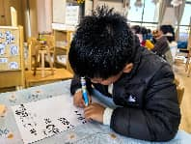 | 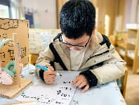 | 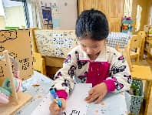 | 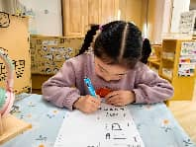 | 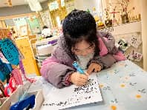

4.生活活动
今天午餐吃的是薏米饭、口蘑牛肉粒、蚝油生菜和翡翠银鱼羹，能在规定时间内安静进餐并做好饭后三部曲的有：魏沐溪、刘一凡、董沐瑶、沙明钰、陈可芯、夏忆馨、苏忆晴、华欣语、颜承毅、孙杰文、张铭皓、肖鹏源、冷星辰、姜昊言、王子木、刘佳富、王慕阳、黄赫璟、陈宇杰、恽修齐、沈洪冉、李玉轩、范歆佑、李雨汐、刘芷桐、董子昂等。

5.温馨提示
各位家长好:
（1）为了让孩子们感受春天的美好，请宝贝和爸爸妈妈一起进行春天主题亲子手工，形式不限。
参考图片已发在QQ群相册，大家也可以自由创意，材料安全、环保即可。（在制作过程中，可用拍照或视频方式记录亲子制作过程，并上传至一起长大吧哦） 作品请最晚下周一带来幼儿园，我们将开展春日作品展示活动，给孩子们一个展示与分享的小舞台。感谢您的配合与支持，让我们和孩子一起留住春天吧！
（2）今天我们和孩子们一起学习了律动《小种子有梦想》，辛苦爸爸妈妈在家空余时间带孩子多练习、熟悉动作，帮助孩子巩固节奏和表现力。下周一我们将从班级中选出12名表现最棒的小朋友，参加春耕节开幕仪式的展示。感谢大家的配合与支持，一起为孩子加油！

